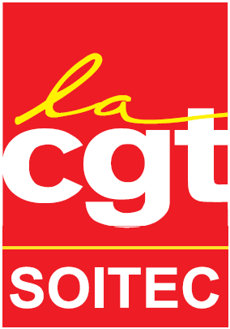
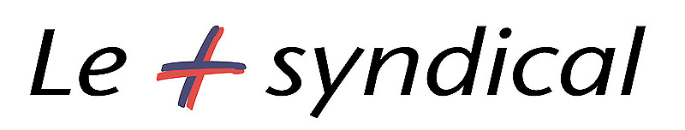
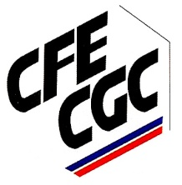
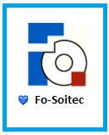
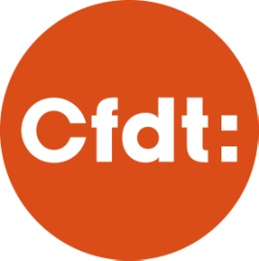

L’ensemble des syndicats de Soitec s’unissent afin d’éviter ce qui pourrait devenir une INJUSTICE pour l’ensemble des salariés de notre entreprise (sauf bien entendu pour quelques privilégiés…).
En effet suite à l’augmentation significative du cours de bourse de l’action de Soitec ces derniers mois (passage de ~0,50€ à ~2€), les cotisations sociales (forfait social) liées à la distribution d’actions gratuites dans le cadre de l’incentive plan ont explosé. Suite au retour de l’expert du CE et à l’intervention de tous les élus, la direction nous a confirmé ce lundi 27 mars, lors du dernier CE, que l’impact négatif sur l’EBITDA serait probablement aux alentours de 4 millions d’€ alors qu’initialement prévu entre 1 et 2 millions d’€. En plus d’impacter fortement et négativement nos résultats financiers annuels, ce montant va réduire considérablement les primes d’intéressement de l’ensemble des autres salariés de l’entreprise :
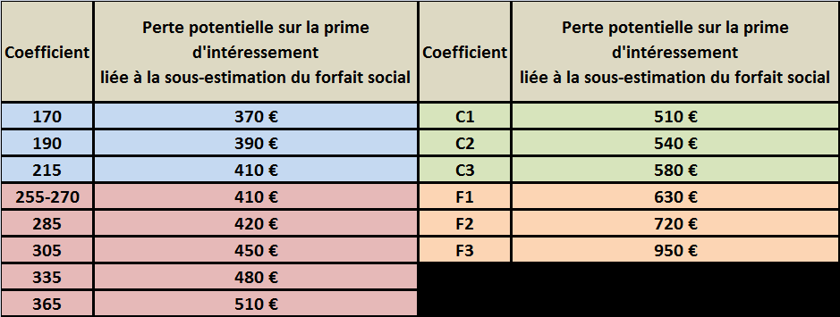

Ce plan initialement prévu pour 29 personnes vient d’être élargi à 34 personnes par notre conseil d’administration sans justification. Il prévoit la distribution d’environ 30 millions d’actions gratuites (au maximum) soit 5 % de la capitalisation de l’entreprise.
Depuis la confirmation de cette information, chaque syndicat a fait remonter à la direction combien cette mesure serait néfaste pour l’implication des collaborateurs et serait vécue comme une injustice. Ce message a été entendu et nous attendons un retour de la direction pour connaître quelles décisions vont être prises pour annuler l’effet négatif de cette plus-value sur notre intéressement.

La CGT Soitec, la CFE-CGC, FO Soitec, la CFDT
Bernin, le 3 avril 2017

